ქ.თბილისი 24 ოქტომბერი 2018 წელი
შეთავაზება
კომპანია "ფრეგო" წარმატებით ახორციელებს საწვავის იმპორტს საქართველოში სხვადასხვა ქვეყნებიდან. კომპანია „ფრეგო“-ს მიზანია: შექმნას საქართველოს ბაზარზე მძლავრი ქსელი, რომელიც მოწინავე პოზიციებს დაიმკვიდრებს მომხმარებლის მსყიდველობით გადაწყვეტილებაში, რაც განპირობებული იქნება ფასის, ხარისხისა და მომსახურების უპირატესობით კონკურენტებთან. ორაგნიზაციის შესახებ დეტალური ინფორმაცია შეგიძლიათ იხილოთ ვებ-გვერდზე: www.frego.ge
საწვავის ხარისხისა და მომხმარებლის ინტერესების დაცვა ყოველთვის იყო კომპანია ფრეგო-ს წარმატების გასაღები. სწორედ მომხმარებელზე ზრუნვა განაპირობებს მომხმარებლისთვის საახალწლო საჩუქრების მომზადებას.
კომპანია „ფრეგო“ აცხადებს ტენდერს მუსილალური ლარნაკების - playing smart music flowerpot ტენდერს.
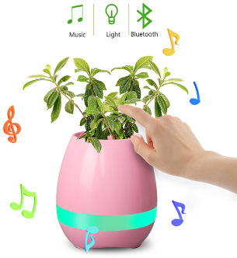
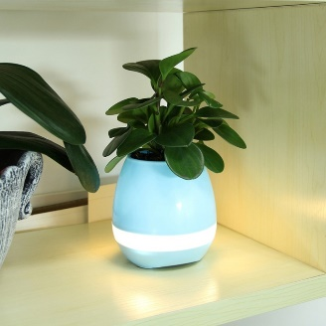

სატენდერო მოთხოვნები:
მუსიკალური ლარნაკი: ასრულებს ღამის სანათის ფუნქციას და ასევე აქვს ბლუთუზ დინამიკის დანიშნულებაც.
აღწერილობა: ქოთანი უნდა იყოს თეთრი ფერის, მასზე უნდა განთავსდეს შემდგომ კომპანიის ლოგო. (თანდართულია ფოტო სურათები)
რაოდენობა: 100 ცალი;
ლოგოს დიზაინის მოწოდებას უზრუნველყოფს კომპანია ფრეგო.
გთხოვთ შემოგვთავაზოთ მუსიკალური ლარნაკის ნიმუში, განფასება და ასევე მოწოდების ვადა 2018 წლის 31 ოქტომბრის ჩათვლით შემდეგ ელ.ფოსტაზე: tamar.kakabadze@frego.ge

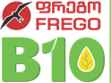 | Tamar Kakabadze  Head Of Administration Department, FREGO LLC  Phone: +995 32 2999910 (103)  Mobile: +995 574 900 440  Email: tamar.kakabadze@frego.ge Website: www.frego.ge  Address: 145, A. Beliashvili Str. 0159 Tbilisi, Georgia

